大致排期：

3.23 完成基础云服务的搭建。（完成）

3.24 完成实时天气数据的爬取，以及过往天气数据的搜集。

3.25 完成过往疫情的数据爬取——（3.23已完成，找到风险了github MIT开源协议的数据集，数据来源 ——[丁香园](https://3g.dxy.cn/newh5/view/pneumonia)。）

完成实时爬取疫情数据

3.26完成指定区域段交通数据实施爬取

3.27 完成天气，疫情，交通的接口化 ，数据导至excel

3.28 补齐文档，完工。

#### **文件列表**

1. 全国数据[DXYOverall.csv](https://github.com/BlankerL/DXY-COVID-19-Data/blob/master/csv/DXYOverall.csv)
2. 地区数据[DXYArea.csv](https://github.com/BlankerL/DXY-COVID-19-Data/blob/master/csv/DXYArea.csv)（包含英文城市名）
3. 新闻数据[DXYNews.csv](https://github.com/BlankerL/DXY-COVID-19-Data/blob/master/csv/DXYNews.csv)
4. 谣言数据[DXYRumors.csv](https://github.com/BlankerL/DXY-COVID-19-Data/blob/master/csv/DXYRumors.csv)

自[4db432f](https://github.com/BlankerL/DXY-COVID-19-Data/commit/4db432fda233a701a3a7569e08ab20db083987b1)开始，DXYArea.csv包含中国境内省市级、港澳台地区及海外数据。另外，也可以参考[这个问题](https://github.com/BlankerL/DXY-COVID-19-Crawler/issues/67)，来定制自己的数据集。

**使用文档&编码逻辑**

数据采集器搭建在云端，具体如何登上云端，操作如下：

腾讯云服务，登录方法如下：

Windows系统：

Win+R键打开运行，输入mstsc，打开远程桌面连接。

云服务器的计算机：175.24.105.247，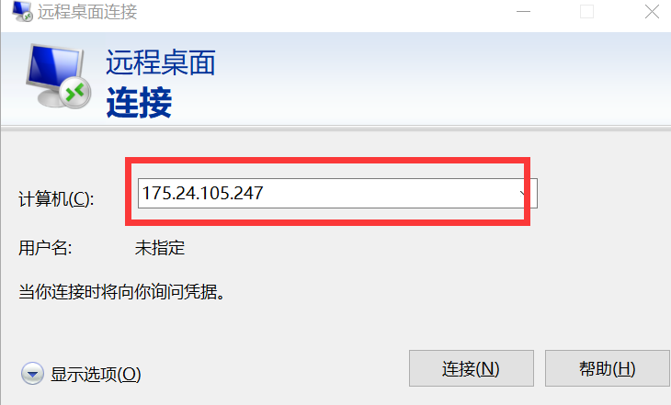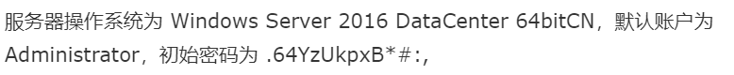

登入服务器成功，内部其实就是一台电脑，不过这台电脑永远不断电不断网。可以在上面运行程序。

具体程序

3.24 目前收集了过去两个月武汉北京的天气，国际天气暂时采用实时爬取

数据分别来源于 天气网 和 <http://www.worldweather.cn/>

3.25搜集下国际历史天气数据

构建实时疫情爬取

3.25